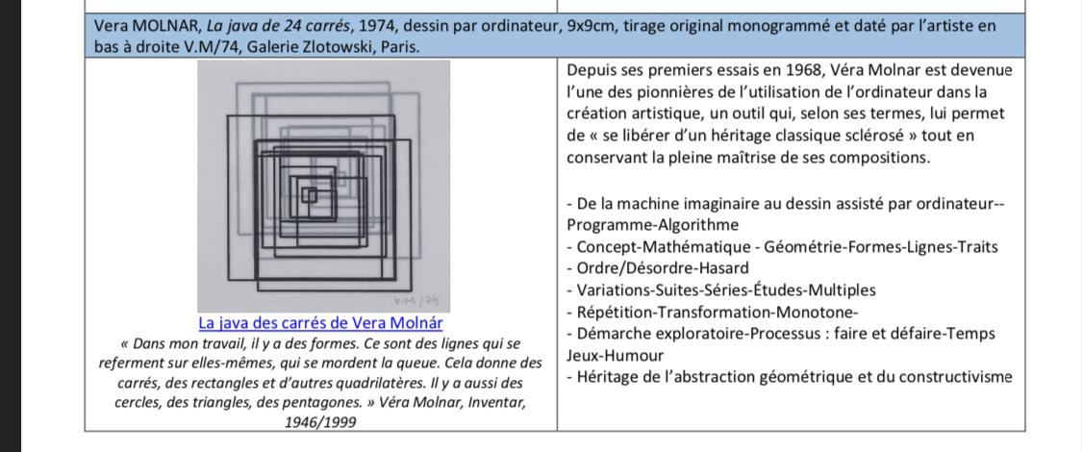

J’ai choisi cette œuvre car la manière dont elle était faite pour son époque est inhabituel. Même si aujourd’hui utiliser le numérique peut être une option évidente pour quiconque qui essaye de dessiner, je trouve que Vera MOLNAR s’est démarqué des autres artistes de son époque.
Parmi les raisons d’avoir pris cette œuvre pour parler de médium inhabituel, je me suis moi-même demandé si l’art numérique n’étais pas au début considéré comme du « vrai art ». En effet, en réfléchissant un peu, je me suis inconsciemment rappelé du débat entre l’art moderne et traditionnel.Puisque pour certaines personnes, l’Art moderne ne pouvait pas être vraiment de l’art, souvent dû au manque de figuration. Un faible rapprochement s’est fait dans mon esprit en me demandant si certaines personnes de son époque ne pensais pas la même chose mais vers l’art numérique et donc que ce soit, pour son époque, une œuvre inhabituelle. De plus, l’utilisation de variables mathématiques nous-mêmes aussi utilisées avec des logiciels tels que Scratch pour résoudre des problèmes variés mais cette fois-ci dans un cadre artistique et inhabituel, jusque-là les mathématiques dans l’art étaient souvent pour mieux représenter les espaces et que ces lignes géométriques étaient souvent la plupart du temps effacé dans le produit final étant juste là pour faire des lignes de construction.

- Reproduction :
